CONSILIUL SUPREM PENTRU  ŞTIINŢĂ ŞI DEZVOLTARE TEHNOLOGICĂ AL ACADEMIEI  DE ŞTIINŢE A MOLDOVEI |  | 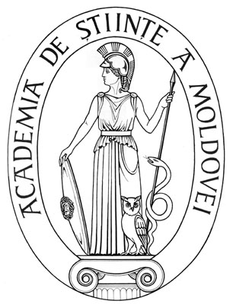 | SUPREME COUNCIL ON SCIENCE  AND TECHNOLOGICAL DEVELOPMENT OF THE ACADEMY OF SCIENCES OF MOLDOVA
 | HOTĂRÎRE
“ 09 ” noiembrie 2009 |  |  |  | Nr. 177
 | mun. Chişinău
Cu privire la crearea Comisiei pentru evaluarea
dosarelor prezentate la concursul pentru obţinerea
premiului „Grigore Vieru”

Consiliul Suprem pentru Ştiinţă şi Dezvoltatre Tehnologică al Academiei de Ştiinţe a Moldovei H O T Ă R Ă Ş T E:

- Se creează Comisia în următoarea componenţă:
Mihai Cimpoi | academician | critic literar (preşedintele Comisiei);
Dumitru Matcovschi | academician | scriitor;
Haralambie Corbu | academician | cercetător ştiinţific principal la Institutul de Filologie;
Mihail Dolgan | academician | critic literar;
Anatol Ciobanu | membru corespondent | şef Catedră limba română, USM;
Iulian Filip |  | scriitor;
Nicolae Dabija |  | scriitor;
Valeriu Matei |  | scriitor;
Gheorghe Popa | doctor habilitat | şef Catedră limba română, Universitatea de Stat “A. Russo” din Bălţi;
Vasile Bahnaru | doctor habilitat | director interimar al Institutului de Filologie;
Galaction Verebceanu | doctor | secretar ştiinţific al Institutului de Filologie (secretarul Comisiei).

2. Comisia va înainta Consiliului Suprem pentru Ştiinţă şi Dezvoltare Tehnologică al A.Ş.M. propuneri privind acordarea premiului „Grigore Vieru”.

Preşedinte al A.Ş.M.
academician Gh. DUCA

Secretar ştiinţific
general al A.Ş.M.
doctor habilitat I. GUCEAC

